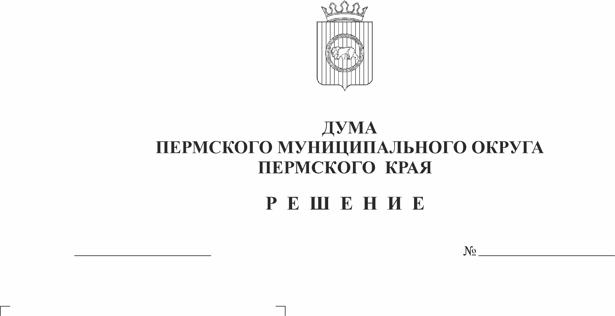
О внесении изменений в Правила благоустройства Пермского муниципального округа Пермского края, утвержденные решением Думы Пермского муниципального округа Пермского края от 23 марта 2023 г. № 134
285
28.12.2023
В соответствии со статьей 45.1 Федерального закона от 06 октября 2003 г. № 131-ФЗ «Об общих принципах организации местного самоуправления в Российской Федерации», разделами 22, 24 методических рекомендаций по разработке норм и правил по благоустройству территорий муниципальных образований, утвержденных приказом Минстроя России от 29 декабря 2021 г. № 1042/пр, пунктом 28 части 1 статьи 5, пунктом 11 части 1, пунктом 1 части 2 статьи 25 Устава Пермского муниципального округа Пермского края
Дума Пермского муниципального округа Пермского края РЕШАЕТ:
1. Внести в Правила благоустройства Пермского муниципального округа Пермского края, утвержденные решением Думы Пермского муниципального округа Пермского края от 23 марта 2023 г. № 134, следующие изменения:
1.1 абзац пятый подпункта 9.4.4.1 пункта 9.4.4 раздела IX изложить в следующей редакции:
«Требования к внешнему виду, в том числе требования к размеру Нестационарных объектов в населенных пунктах с. Гамово, д. Ермаши, д. Заречная, д. Осенцы, д. Сакмары, д. Шульгино, п. Ферма, п. Горный, д. Нестюково, д. Устиново, д. Мостовая, д. Кондратово, д. Берег Камы, с. Култаево, д. Аникино, с. Башкултаево, д. Кичаново, д. Косотуриха, д. Мокино, п. Протасы, д. Чуваки, д. Шумки, с. Нижние Муллы, д. Валевая, д. Заполье, д. Мураши, п. Объект КРП, д. Петровка, д. Шилово, с. Лобаново, д. Большой Буртым, д. Горбуново, д. Клестята, д. Кочкино, п. Мулянка, с. Кольцово, с. Кояново, д. Песьянка, д. Большое Савино, д. Ванюки, д. Крохово, д. Малое Савино, д. Хмели, д. Ясыри, п. Сокол, с. Фролы, д. Бахаревка, д. Большая Мось, д. Вазелята, д. Вашуры, д. Дерибы, д. Замараево, д. Замулянка, д. Косогоры, д. Костарята, д. Красава, д. Липаки, д. Мартьяново, д. Няшино, д. Огрызково, д. Паздерино, д. Плишки, д. Шуваята, д. Якунчики, п. Сылва, п. Юго-Камский, с. Усть-Качка Пермского муниципального округа Пермского края, границы которого определены в соответствии с Генеральным планом населенных пунктов Пермского муниципального округа Пермского края, в границах зон охраны объектов культурного наследия, а также на территориях, выходящих на улицы градостроительного значения - магистрали местного значения, установлены Приложением 1 к Правилам благоустройства Пермского муниципального округа Пермского края.
На иных территориях Пермского муниципального округа указанные требования необходимо применять при проектировании новых или реконструкции существующих Нестационарных объектов.
Требования к местам размещения Нестационарных объектов подлежат применению при проектировании новых и обосновании размещения существующих Нестационарных объектов.».
1.2. абзац первый пункта 12.1 раздела XII изложить в следующей редакции:
«12.1. Все зеленые насаждения, расположенные на территории Пермского муниципального округа Пермского края, в том числе на территории лесов, образуют муниципальный зеленый фонд, за исключением зеленых насаждений, расположенных на земельных участках, находящихся в частной собственности.»;
1.3. пункт 12.3 раздела XII изложить в следующей редакции:
«Владельцы зеленых насаждений, расположенных на земельных участках, находящихся на территории Пермского муниципального округа Пермского края, обязаны:
обеспечить уход за зелеными насаждениями;
обеспечить снос сухих деревьев и кустарников, вырезку сухих и сломанных веток и сучьев, замазку ран и дупел на деревьях;
обеспечить сохранность зеленых насаждений посредством организации работ по содержанию зеленых насаждений, а также по восстановлению зеленых насаждений в результате их сноса и (или) выкапывания, повреждения, повреждения до прекращения роста, а также уничтожения растительного слоя газонов, цветников;
не допускать складирования на зеленые насаждения, газоны, цветники материалов, отходов, мусора, противогололедных смесей, иных вредных веществ, а также уплотненного снега и снежно-ледяных образований;
новые посадки и пересадку деревьев и кустарников, а также изменение планировки сетей дорожек, площадок, газонов на объекте озеленения общего пользования производить только в соответствии с дендропланом;
при наличии водоемов на объектах озеленения общего пользования содержать их в чистоте и производить их капитальную очистку не реже одного раза в 10 лет.»;
1.4. пункт 17.5 раздела XVII изложить в следующей редакции:
«17.5. В период проведения государственных, региональных и муниципальных праздников и мероприятий, связанных со знаменательными событиями на территории Пермского муниципального округа Пермского края, осуществляется праздничное и (или) тематическое оформление (далее - праздничное оформление).
17.5.1. В перечень объектов праздничного оформления входят:
а) площади, улицы, бульвары, мостовые сооружения, магистрали;
б) места массовых гуляний, парки, скверы, набережные;
в) фасады зданий;
г) фасады и витрины объектов потребительского рынка и услуг, промышленных предприятий, банков, автозаправочных станций, организаций различных форм собственности, в том числе учреждений образования, культуры, здравоохранения, физической культуры и спорта, иных зданий и прилегающие к ним территории;
д) наземный общественный пассажирский транспорт, территории и фасады зданий, строений и сооружений транспортной инфраструктуры.
17.5.2. К элементам праздничного оформления относится:
а) текстильные или нетканые изделия, в том числе с нанесенными на их поверхности графическими изображениями;
б) объемно-декоративные сооружения, имеющие несущую конструкцию и внешнее оформление, соответствующее тематике мероприятия;
в) мультимедийное и проекционное оборудование, предназначенное для трансляции текстовой, звуковой, графической и видеоинформации;
г) праздничное и тематическое оформление пассажирского транспорта;
д) государственные и муниципальные флаги, государственная и муниципальная символика;
е) декоративные флаги, флажки, стяги;
ж) информационные и тематические материалы на рекламных конструкциях;
з) иные элементы праздничного оформления, в том числе экспериментальные, инновационные элементы с применением новых материалов, оборудования и технологий.
17.5.3. Для праздничного оформления рекомендуется выбирать элементы праздничного и (или) тематического оформления, соответствующие всем требованиям качества и безопасности, нормам и правилам, установленным в нормативной документации для соответствующего вида элемента.
17.5.4. При проектировании и установке элементов праздничного и (или) тематического оформления необходимо обеспечивать сохранение средств регулирования дорожного движения, без ухудшения их видимости для всех участников дорожного движения.
17.5.5. На территории общего пользования допускается праздничное освещение (иллюминация) мест общего пользования, в том числе:
праздничная подсветка улиц, площадей, фасадов зданий и сооружений;
иллюминационные гирлянды и кронштейны;
подсветка зеленых насаждений.
17.5.6. Владелец здания, строения, сооружения, расположенного на территории, прилегающей к территории общего пользования при проектировании элементов праздничного и (или) тематического оформления обязан предусматривать меры по их безопасной утилизации по окончании эксплуатации, с исключением причинения вреда жизни или здоровью граждан, имуществу физических или юридических лиц, государственному или муниципальному имуществу.»;
1.5. в приложении 5:
1.5.1. абзацы второй, третий пункта 1.1 раздела I изложить в следующей редакции:
«Настоящий Порядок (далее - Порядок) разработан в целях обеспечения единых требований к сносу зеленых насаждений на территории Пермского муниципального округа Пермского края (за исключением травянистых растений; зеленых насаждений в лесах; плодово-ягодных зеленых насаждений; земельных участков, находящихся в частной собственности).
Порядок не распространяется на случаи сноса зеленых насаждений, определенные пунктом 1.2 раздела I настоящего Порядка.
Административный регламент, устанавливающий порядок предоставления муниципальной услуги и стандарт предоставления муниципальной услуги о выдаче разрешений на право вырубки зеленых насаждений, утверждается администрацией Пермского муниципального округа Пермского края.»;
1.5.2. пункт 1.2 раздела I дополнить абзацем вторым следующего содержания:
«Выплата восстановительной стоимости за снос зеленых насаждений является обязательной, за исключением следующих случаев:
1) при проведении работ, услуг для обеспечения государственных или муниципальных нужд;
2) при проведении работ по ликвидации аварийных и чрезвычайных ситуаций техногенного и природного характера и их последствий;
3) проведения санитарных рубок и реконструкции зеленых насаждений;
4) восстановления нормативного светового режима в соответствии с требованиями СанПиН в жилых и нежилых помещениях, затеняемых деревьями, высаженными с нарушением СНиП, по заключению соответствующих органов;
5) при вырубке аварийно-опасных деревьев и кустарников;
6) при негативном воздействии древесно-кустарниковой растительности на техническое состояние зданий, сооружений и иных объектов недвижимого имущества;
7) при подрезке древесно-кустарниковой растительности;
8) при вырубке зеленых насаждений, произрастающих на земельных участках, предоставленных под индивидуальное жилищное строительство, для ведения личного подсобного хозяйства, блокированной жилой застройки, садоводства, огородничества физическим и юридическим лицам в аренду, а также на территории, предназначенной для организации подъездов к данным участкам;
9) при вырубке зеленых насаждений, произрастающих на земельных участках, предоставленных на территории особой экономической зоны, создание которой предусмотрено Правительством Российской Федерации Федеральным законом от 22 июля 2005 г. № 116-ФЗ «Об особых экономических зонах в Российской Федерации», а также на территории, предназначенной для организации подъездов к данным участкам;
10) при вырубке зеленых насаждений, произрастающих на земельных участках, предоставленных в постоянное (бессрочное) пользование и (или) безвозмездное пользование муниципальным учреждениям и предприятиям;
11) при вырубке зеленых насаждений, произрастающих на местах погребения (кладбища);
12) при вырубке зеленых насаждений, снос которых регулируется нормами федерального законодательства.»;
1.5.3. пункт 1.16 раздела I дополнить абзацем следующего содержания:
«В случае обнаружения мест незаконного уничтожения (повреждения) зеленых насаждений Территориальным органом составляется акт обследования территории с указанием поврежденных или уничтоженных зеленых насаждений. На основании акта обследования территории Территориальный орган рассчитывает ущерб, нанесенный зеленым насаждениям, равный двукратной восстановительной стоимости, рассчитанной в соответствии с порядком расчета восстановительной стоимости зеленых насаждений. Территориальный орган направляет акт обследования территории в правоохранительные органы с целью выявления и привлечения виновных лиц к ответственности, установленной законодательством.»;
1.5.4. раздел III признать утратившим силу.
2. Опубликовать (обнародовать) настоящее решение в бюллетене муниципального образования «Пермский муниципальный округ» и разместить на сайте Пермского муниципального округа в информационно-телекоммуникационной сети Интернет (www.permokrug.ru).
3. Настоящее решение вступает в силу со дня его официального опубликования.

Председатель Думы
Пермского муниципального округа Д.В. Гордиенко

Глава муниципального округа -
глава администрации Пермского
муниципального округа В.Ю. Цветов

